Министерство образования и науки Российской Федерации
Федеральное бюджетное образовательное учреждение высшего профессионального образования
РОССИЙСКИЙ ГОСУДАРСТВЕННЫЙ ТОРГОВО-ЭКОНОМИЧЕСКИЙ УНИВЕРСИТЕТ
(РГТЭУ)
НОВОСИБИРСКИЙ ФИЛИАЛ

Программные средства офисного назначения

Методические указания и задания для контрольной и самостоятельной работы студентов заочной формы обучения

специальности
100700 «Торговое дело »

г. Новосибирск 2012г.

Кафедра коммерции
Дисциплина «Программные средства офисного назначения»: методические указания и задания контрольной работы для студентов заочной формы обучения специальности 100700 «Торговое дело».
Составитель: ст.преподаватель, Шабанова И.А - Новосибирск: 2012. 27 - страниц.
Рецензент:

Методические указания рекомендованы к изданию кафедрой коммерции, протокол от «___» ______2012г. №_____

Утверждены учебно-методическим советом НФ ГОУ ВПО «РГТУ», протокол от «___» ________2012г. №_____.

Содержание

Введение ……………………………………………………………………4.
Требования к содержанию и оформлению ……………………………….5.
Создание текстовой части с использованием
текстового процессора Microsoft Word …………………………………..6
Создание таблиц с использованием табличного
процессора Microsoft Excel………………………………………………..7
Создание базы данных с использованием СУБД Access ………………...7
Создание презентации с использованием пакета Power Point ……………8
Создание итогового файла ………………………………………………….9
Список литературы …………………………………………………………11
Приложение 1: темы контрольных работ …………………………………12
Приложение 2: пример оформления контрольной работы ………………15

Введение

Данные методические указания предназначены для студентов II курса заочной формы обучения, выполняющих контрольную работу по курсу «Программные средства офисного назначения».
Цель настоящего пособия — помочь студентам заочной формы обучения в выполнении контрольной работы. Показать на конкретном примере ход выполнения задания, обучить навыкам практической работы с такими пакетами прикладных программ как текстовый процессор MS Word, табличный процесор MS Excel, СУБД Access, пакет для презентаций Power Point. Дать детальные рекомендации по выполнению основных действий, используемых при работе с вышеперечисленными прикладными программами.
Следует отметить, что изучение теоретического материала осуществляется студентами самостоятельно. Данное пособие предназначено лишь для того, чтобы направить действия студентов. Список учебной литературы приводится в конце данного методического указания.
Принят следующий порядок выполнения контрольной работы:
• студент получает задание на контрольную работу у преподавателя (вариант выбирается по списку студента в группе либо по согласованию с преподавателем).Темы контрольных работ см. Приложение1
• изучает необходимый материал и выполняет самостоятельно контрольную работу на компьютере. Получает выходной результат в печатном виде (пример оформления контрольной работы приводится в Приложении 2);
• сдает выполненную контрольную работу в деканат в распечатанном виде. В случае отрицательной рецензии работа должна быть доработана с учетом замечаний преподавателя;
• после получения положительной рецензии назначается дата защиты контрольной работы, на которой преподаватель задает вопросы о ходе выполнения студентом работы и на основании ответов студента выставляет оценку. На зачете (экзамене) иметь вариант контрольной работы на машинном носителе (диске, флешке и т.д)
Требования к содержанию и оформлению

Данная контрольная работа выполняется в печатном виде на листах А4, размер шрифта 12-14 пт. Общий объем контрольной работы — не менее 16 страниц, из них:
• 1 страница — титульный лист;
• 1 страница — список литературы;
• 1 страница — оглавление;
• не менее 4 страниц — текстовый документ, содержащий различные средства Microsoft Word для привлечения внимания к тексту, а также рисунки;
• не менее 2 страниц — таблицы Microsoft Excel, содержащие не менее 15 записей, а также 1 страницу – диаграммы;
• не менее 4 страниц — СУБД Access: таблица, запрос, форма, отчет;
• не менее 2 страниц — слайды презентации Power Point.
Пример оформления контрольной работы приведен в Приложении 2.
Также необходимо прилагать электронный вариант контрольной работы — диск (флеш), содержащий файлы, созданные с помощью изучаемых пакетов: Microsoft Word, Microsoft Excel, СУБД Access, Power Point, а также итоговый файл контрольной работы.
Содержание контрольной работы должно соответствовать выбранной тематике (Приложение 1).
Основные сведения о работе с офисными приложениями описаны в учебном пособии «Информатика. Практикум по технологии работы на компьютере» под ред. Макаровой Н.В.и в учебном пособии Варфоломеева В.И. «Программные средства офисного назначения. Практикум»

Методические рекомендации по выполнению контрольной работы.

Создание текстовой части с использованием текстового процессора

Microsoft Word
При работе с текстом, по возможности, использовать следующие операции:
- выделение текста,
- выбор шрифта,
- выбор размеров символов,
- выбор стиля шрифта,
- форматирование абзацев,
- центрирование строк (абзацев),
- разделение страниц,
- удаление и восстановление строк (абзацев),
- отмена и восстановление действий,
- редактирование текста,
- проверка орфографии.

К дополнительным приемам работы с текстом можно отнести:
  - создание и отмену скрытого текста,
  - изменение абзацного отступа и межстрочного интервала,
  - установку табуляции,
  - вставку дополнительных символов,
  - обрамление текста,
  - создание рамки типа «надпись»,
  - создание многоколоночного текста,
  - создание буквицы,
  - использование автотекста, автозамены,
  - буфера обмена и макросов

При работе с таблицами в Word могут выполняться следующие действия:
  - создание таблиц,
  - редактирование таблиц,
  - сортировка содержимого и ориентация текста,
  - вычисления в таблицах.
В текстовом процессоре есть встроенные средства создания и обработки рисунков. Рисунок может быть взят из набора готовых картинок ClipArt или из графического файла. Существует возможность автоматического создания различных фигур с помощью кнопок на ленте инструментов Рисование. Созданному графическому объекта можно придать объемный вид. При этом можно изменять направление, глубину, вращение относительно горизонтальных и вертикальных осей, подсветку, цвет поверхностей объекта и т.д.
В текстовой части контрольной работы использовать возможность создания различных текстовых эффектов, таких как: использование теней, вращение строк текста и наклон букв, задание оформления и заливки, растяжка букв по горизонтали и вертикали и т.д.

Создание таблиц с использованием табличного процессора

Microsoft Excel
Создать на Листе1 в новой книге таблицу, содержащую данные, указанные в задании. Количество записей не менее 10-15. Таблица должна содержать расчетные формулы. На основании таблицы должны быть построены диаграммы и графики. Обязательное условие – оси должны быть подписаны, название диаграммы отражено, легенда присутствует. Столбцы и ячейки, использующиеся при построении диаграмм, не должны быть объединены.

Создание базы данных с использованием СУБД Access
Объектами СУБД Access являются: таблицы, запросы, формы , отчеты, страницы, макросы, модули. Начать работу необходимо с таблиц. Для удобства рекомендуется таблицы и запросы создавать в режиме конструкта, а формы и отчеты с помощью мастера.
Создать одну или несколько таблиц базы данных. Если создается несколько таблиц, необходимо их связать в единое целое при помощи ключевых полей в окне «Схема данных». На основании созданных и заполненных таблиц сформировать запросы, формы и отчеты. Один из запросов должен содержать условие отбора по определенному критерию (например, стоимость > 1000р., и с объемом выпуска < 20000). Формы и отчеты могут быть сформированы как на основе таблиц, так и на основе запросов.

Создание презентации с использованием пакета Power Point
Создание презентаций может производиться тремя способами:
- с помощью Мастера автосодержания ( путем использования готовых образцов слайдов);
- вручную с помощью шаблонов;
- вручную, без использования заготовок.
Количество слайдов презентации должно быть не менее 10-15. Слайды должны содержать: титульный лист, маркированный список, диаграмму, таблицу, текст и графику, организационную диаграмму. Презентация должна быть снабжена эффектами вывода слайдов на экран и эффектами смены слайдов. Разработка эффектов вывода включает два этапа.
На первом этапе разрабатываются эффекты вывода на экран всего слайда, а на втором этапе – эффекты вывода составных элементов слайда.
Демонстрация презентации должна сопровождаться стандартными звуковыми эффектами, либо взятыми из мультимедийных файлов. Процесс демонстрации необходимо разработать в ручном и автоматическом режиме с удобным для просмотра интервалом времени.
В контрольной работе распечатать несколько слайдов для примера. На защите работы иметь всю презентацию в виде файла на машинном носителе для демонстрации на компьютере.

Создание итогового файла

- Импорт данных Microsoft Word в Microsoft Excel
    - Импортирование данных как текста в среде Microsoft Excel: маркировать нужные данные, подать команду «копировать» из меню «правка»; в среде Microsoft Word подать команду «специальная вставка» из меню «правка», установить флажок «вставить», выбрать «неформатированный текст» и нажать кнопку ОК
    - Импортирование данных с возможностью редактирования: в среде Microsoft Excel маркировать нужные данные, подать команду «копировать» из меню «правка»; в среде Microsoft Word подать команду «специальная вставка» из меню «правка», установить флажок «вставить», выбрать в списке «лист Microsoft Excel (объект)» и нажать кнопку ОК
    - Импортирование данных как таблицы: в среде Microsoft Excel: маркировать нужные данные, подать команду «копировать» из меню «правка»; в среде Microsoft Word подать команду «специальная вставка» из меню «правка», в среде Microsoft Word подать команду «вставить» из меню «правка».
- Импорт данных СУБД Access в Microsoft Word.
    - Подать команду «связь с Office/ слияние с MS Word”из меню «сервис». В окне «слияние с документами Microsoft Word» выбрать флажок «установка связи с готовым документом» или «создание нового документа и установки связи с ними». При выборе флажка «создание нового документа и установка связи с ним» после нажатия кнопки OK загружается редактор Microsoft Word (в противном случае необходимо выбрать готовый документ в окне «выбрать документ Microsoft Word» и нажать кнопку «открыть»). Если в набираемом тексте необходимо вставить содержимое поля базы данных, то это поле можно выбрать из списка при нажатии кнопки «добавить поле слияния» на панели инструментов «слияние». Для просмотра содержимого поля нажать кнопку «поля/данные» на панели инструментов «слияние». Для просмотра всех записей использовать кнопки «запись» на панели инструментов «слияние».
    - Для вставки документа или таблицы в документ Microsoft Word использовать команду «связь с Office / публикация в MS Word» из меню «сервис».
    - Для анализа данных в таблице Microsoft Excel использовать команду «связи с Office / анализ в MS Excel» из меню «сервис».

Список литературы:

1. Макарова Н.В. «Информатика. Практикум по технологии работы на компьютере», М., Финансы и Статистика, 2008 г., 256 с.
2. Евсеев А.Г. «Word, Excel и другие офисные средства», М., Олма-Пресс, 2006., 416 с.
3. Мотов В.В. «Word, Excel, Power Point – просто, кратко, быстро», М., Инфра-М, 2008, 206 с.
4. Степанов А.Н. «Информатика», СПб, Питер, 2004, 684 с.

Приложение 1

Темы контрольных работ
1. С помощью редактора Microsoft Word создайте текстовый документ, в котором опишите типы устройств чтения и хранения информации для персональных компьютеров: назначение, устройство, основные характеристики. Составьте с помощью Microsoft Excel таблицу, содержащую сведения о скорости считывания данных, объемах памяти и т.д. Составьте базу данных с использованием СУБД Access, содержащую сведения об основных производителях и стоимости этих устройств. Подготовьте презентацию с помощью пакета Power Point на тему: «Устройства чтения и хранения информации».
2. С помощью редактора Microsoft Word создайте текстовый документ, в котором опишите основные виды средств по уходу за кожей лица: назначение, состав, основные характеристики, показания к применению. Составьте с помощью Microsoft Excel таблицу, содержащую сведения о процентном содержании в продукции натуральных компонентов, наличии в составе эфирных масел и т.д. Составьте базу данных с использованием СУБД Access, содержащую сведения об основных производителях, стоимости и объемах выпуска этих средств. Подготовьте презентацию с помощью пакета Power Point на тему: «Средства по уходу за кожей лица».
3. С помощью редактора Microsoft Word создайте текстовый документ, в котором опишите основные виды продукции кондитерской промышленности: виды, состав, сроки хранения и т.д. Составьте с помощью Microsoft Excel таблицу, содержащую сведения о процентном содержании в продукции тех или иных натуральных или синтетических ингредиентов, наличии фруктов и т.д. Составьте базу данных с использованием СУБД Access, содержащую сведения об основных производителях, стоимости и объемах выпуска различных видов кондитерской продукции. Подготовьте презентацию с помощью пакета Power Point на тему: «Торт или пирожное: выбирайте на свой вкус».

4. С помощью редактора Microsoft Word создайте текстовый документ, в котором опишите основные виды того или иного оборудования: назначение, основные характеристики, возможности применения. Составьте с помощью Microsoft Excel таблицу, содержащую сведения об основных параметрах работы этого оборудования, стоимости и объемах выпуска этого оборудования. Составьте базу данных с использованием СУБД Access, содержащую сведения об основных производителях, фирмах, производящих установку и т.д. Подготовьте презентацию с помощью пакета Power Point на тему: «Новые возможности промышленного оборудования».
5. С помощью редактора Microsoft Word создайте текстовый документ, в котором опишите основные виды средств по уходу за кожей детей: назначение, состав, основные характеристики, показания к применению. Составьте с помощью Microsoft Excel таблицу, содержащую сведения о процентном содержании в продукции натуральных компонентов, наличии экстрактов лекарственных растений, возможности применения с момента рождения и т.д. Составьте базу данных с использованием СУБД Access, содержащую сведения об основных производителях, стоимости и объемах выпуска этих средств. Подготовьте презентацию с помощью пакета Power Point на тему: «Средства по уходу за кожей: новая детская косметическая линия».
6. С помощью редактора Microsoft Word создайте текстовый документ, в котором опишите основные достопримечательности какого-либо европейского государства. Составьте с помощью Microsoft Excel таблицу, содержащую сведения о стоимости проживания в отелях взависимости от типа размещения, наличии бесплатного размещения детей и т.д. Составьте базу данных с использованием СУБД Access, содержащую сведения о туристических фирмах, предоставляющих туры в данную страну. Подготовьте презентацию с помощью пакета Power Point на тему: «Российский туризм: тенденции и прогнозы».
7. С помощью редактора Microsoft Word создайте текстовый документ, в котором опишите основные виды продукции молочной промышленности: виды, состав, сроки хранения и т.д. Составьте с помощью Microsoft Excel таблицу, содержащую сведения о процентном содержании в продукции жиров, углеводов, кальция и т.д. Составьте базу данных с использованием СУБД Access, содержащую сведения об основных производителях, стоимости и объемах выпуска различных видов молочной продукции. Подготовьте презентацию с помощью пакета Power Point на тему: «Молоко: основной источник кальция».
8. С помощью редактора Microsoft Word создайте текстовый документ, в котором опишите основные типы МР3-плейеров: основные характеристики, достоинства использования и т.д. Составьте с помощью Microsoft Excel таблицу, содержащую сведения об основных характеристиках,объемах памяти, возможности перезаписывания и т.д. Составьте базу данных с использованием СУБД Access, содержащую сведения об основных производителях, стоимости и объемах выпуска МР3-плейеров. Подготовьте презентацию с помощью пакета Power Point на тему: «МР3-плейер: новые возможности».
9. С помощью редактора Microsoft Word создайте текстовый документ, в котором опишите основные виды кредитования. Составьте с помощью Microsoft Excel таблицу, содержащую сведения о процентных ставках, сроках погашения и т.д. Составьте базу данных с использованием СУБД Access, содержащую сведения о банках, предоставляющих услуги по кредитованию физических и юридических лиц. Подготовьте презентацию с помощью пакета Power Point на тему: «Новые возможности: покупай бытовую технику в кредит».
10. С помощью редактора Microsoft Word создайте текстовый документ, в котором опишите основные характеристики той или иной марки автомобиля. Составьте с помощью Microsoft Excel таблицу, содержащую сведения о стоимости автомобилей и комплектующих. Составьте базу данных с использованием СУБД Access, содержащую сведения об основных производителях, стоимости и объемах выпуска различных марок. Подготовьте презентацию с помощью пакета Power Point на тему: «Новое слово в автомобилестроении».

Приложение 2
Оглавление

- Microsoft Word…………………………………………...……………………3
- Microsoft Excel……………………………...…………………………………8
- Microsoft Access……………………………………….……………………..11
- Microsoft Power Point………………………………………………………..13
- Список литературы…………………………………………………...……..19


Основы формирования качества ювелирных товаров.
Ювелирное искусство (от немецкого Juwel или голландского juveel - драгоценный камень) - это искусство изготовления художественных изделий из драгоценных, а также из некоторых цветных металлов и их сплавов, часто в объединении с природными и синтетическими ювелирными камнями, стеклом, янтарем, перламутром, костью, пластмассой, керамикой и т.п.
ачество ювелирных товаров, их потребительские показатели во многом зависят от вида и свойств исходных материалов и формируются в процессе производства.

Производство всевозможных ювелирных поделок и украшений из золота и серебра – одно из древнейших художественных ремесел. Оно отличается разнообразием технических приемов. В искусстве ювелиров издавна применялись литье, чеканка и гравировка, филигрань, наводка черни и эмаль. Нередко несколько технических приемов совмещаются при выполнении того или иного ювелирного изделия. Чеканкой и гравировкой очень часто дополняют литье; филигрань сочетается с чеканкой, эмаль с филигранью и т.д.
Современное ювелирное производство – это сложный технологический процесс, включающий заготовку материалов, создание форм изделий, отделочные операции и декорирование, огранку ювелирных камней и вставку их в готовые изделия.
Ювелирные заводы получают химически чистые драгоценные металлы. Для выработки ювелирных изделий определенной пробы эти металлы сплавляют с лигатурными и в расплавленном состоянии разливают в изложницы. В зависимости от конструкции будущего ювелирного изделия полученные слитки вальцуют для получения листов необходимой толщины или подвергают волочению для получения проволоки определенной толщины (диаметра).
Форму ювелирных изделий создают преимущественно литьем по выплавляемым моделям или штамповкой. Отдельные детали изделия монтируют пайкой, сваркой, клепкой.
Литье по выплавляемым моделям применяют для тонкостенных и сложных по конфигурации ювелирных изделий. Это наиболее современный и прогрессивный метод изготовления ювелирных изделий из сплавов золота и серебра, позволяющий значительно увеличить производство, расширить ассортимент и повысить качество этих изделий. Литье производят на центробежных машинах.
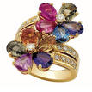
Штамповкой методом вырубки или выдавливания изготовляют из листов драгоценных металлов целые изделия или отдельные детали. При штамповке на поверхность ювелирного изделия может быть нанесен рельефный рисунок (односторонний или двусторонний).
Филигранные изделия имеют сканный узор, который получается следующим образом. По контуру рисунка на бумаге наклеивают скань (скрученную из двух или трех проволочек «веревочку»), которую посыпают припоем, смешанным с бурой. Под действием огня припой расплавляется, детали спаиваются, и получается ажурный узор.

Ювелирные изделия из металлов подвергают отделочным операциям: галтовке, крацовке, шлифовке и полировке.
Важное место в производстве ювелирных изделий занимают различные способы декорирования: золочение, серебрение, оксидирование, анодирование, гравировка, чернение, эмалирование.
Золочение часто применяют для изделий из серебра (серьги, броши, медальоны, цепочки). Толщина слоя золочения обычно 1-2 мкм. Серебрят изделия из мельхиора и нейзильбера (ложки, вилки, молочники), слой серебрения значительно толще и составляет 24 мкм.
В А Ж Н О !
Оксидирование серебряных изделий производят погружением их в горячий раствор серы и поташа, в результате чего на поверхности изделий образуется темный налет. Анодирование (анодное оксидирование) применяют для окрашивания алюминиевых изделий обычно подцвет золота за счет получения на их поверхности защитно-декоративной пленки определенного цвета.
Эмалирование ювелирных изделий значительно повышает их художественную ценность. В зависимости от техники наложения на металлическую поверхность изделий различают несколько видов эмали:
- выемчатую (эмаль заполняет углубления штампованного рисунка),
- перегородчатую (эмаль заполняет узор, ограниченный филигранными перегородками на изделии),
- живописную и др.

ОСОБУЮ ЦЕННОСТЬ СОСТАВЛЯЮТ ЮВЕЛИРНЫЕ ИЗДЕЛИЯ С РОСТОВСКОЙ ФИНИФТЬЮ, КОТОРАЯ ПРЕДСТАВЛЯЕТ МИНИАТЮРНУЮ ЖИВОПИСЬ КРАСКАМИ НА ЭМАЛИ.
Важная
роль

Важную роль в ювелирном производстве играет завершающий процесс – огранка и закрепка ювелирных камней в изделиях. От вида огранки и метода закрепки в значительной степени зависит художественная ценность изделия. Наиболее распространенной закрепкой камня является крапановая, при которой камень крепится в оправе (касте) изделия путем обжимающих лапок (крапанов).
3D визуализация

В наши дни трудно представить проектирование ювелирных украшений без создания 3D визуализации объекта. В России 3D технологии начинают внедряться в производство все чаще. Некоторые производители в настоящее время используют новейшие 3D-принтеры для производства ювелирных изделий, что позволяет значительно увеличить ассортимент выпускаемых моделей, сократить цикл производства ювелирных изделий за счёт отказа от ручного изготовления прототипов из воска или металла, а также использовать полученные модели для литья по выплавляемым моделям или изготовления резиновых форм.
Таблица 1
Инспекции пробирного надзора
Инспекции пробирного надзора | Местонахождение | Шифры на клеймах
1. Верхне-Волжская | р/п Красное-на-Волге, Костромская обл. | В
2. Волго-Вятская | г. Нижний Новгород | Г
3. Восточно-Сибирская | г. Красноярск | Я
4. Дальневосточная | г. Хабаровск | Ю
5. Донская | г. Ростов-на-Дону | К
6. Западная | пос. Янтарный, Каланинградская обл. | Ф
7. Забайкальская | г. Улан-Удэ | Ж
8. Западно-Сибирская | г. Новосибирск | Н
9. Поволжская | г. Уфа | П
10. Подмосковная | г. Бронницы, Московская обл. | Б
11. Прикаспийская | г. Махачкала | З
12. Саха | г. Якутск | Д
13. Северная | г. Великий Устюг, Вологодская обл. | А
14. Северо-Западная | г. Санкт-Петербург | Л
15. Уральская | г. Екатеринбург | С
16. Центральная | г. Москва | М

Эстетическое свойство товара
Характеризует его способность выражать в чувственно-воспринимаемых признаках формы свою общественную ценность и социально-культурную значимость. Эстетическое свойство ювелирного изделия включает в себя его рациональную красоту, новизну и лаконизм формы, разумность размера или
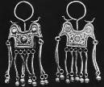
миниатюризации, соответствие пластики и фактуры свойствам материалов и технологии производства, высокое качество обработки поверхности. Большое значение имеет также чётко выраженное стилевое единство с гаммой предметов гарнитура украшений.
Однако важнейшим требованием эстетики ювелирных изделий является соответствие содержания и формы, пользы и красоты. Ювелирные изделия могут считаться красивыми лишь в том случае, если их гармоничная форма соответствует конкретной функции, а не является случайным придатком, надуманном внешним оформлением.
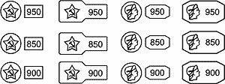
Ювелирные изделия обладают особенными эстетическими свойствами, так как они относятся к произведениям народного прикладного искусства. Это высокохудожественные изделия тонкой работы, которые воспитывают и повышают у покупателей эстетический вкус.
Особенность потребительских свойств ювелирных товаров состоит в том, что главным является эстетическое свойство. Красота изделий – основной критерий при их оценке потребителем.

Таблица 13 – Экспертиза упаковки ювелирных изделий
1 | 2 | 3 | 4 | 5 | 6 | 7 | 8
2. | Футляр | 213 | ООО «Рута-Сибирь», г. Новосибирск, ул. Фрунзе, 57/1 | 58×60×40 | Кольцо (01), серьги (02) |  | +
Примечание: «+» - соответствие стандарту; «–» - несоответствие стандарту

Для целей экспертизы была исследована упаковка ювелирных изделий, используемых предприятием «Ювелирный салон Елены Писаревой». Так как наибольший удельный вес в предметах личных украшений занимают кольца, была проведена экспертиза для упаковки для колец, серёг, подвесок классического стиля. В салоне есть упаковка эксклюзивная, люкс, классика по выбору потребителя и предложению консультанта. Была проведена экспертиза на соответствие ОСТ 117-3-002-95 «Изделия ювелирные из драгоценных металлов. Общие технические условия».

Таблица 15 – Экспертиза пробирного клейма ювелирных изделий
№ п/п | Наименование изделия | Производитель | Изображение клейма | Соответствие ОСТ 117-3-002-95
1 | 2 | 3 | 4 | 5
1. | Колье  Арт. Ф/272 | ООО «Сапфир», г. Калининград |  | +
2. | Кольцо  Арт. Ф325 | ООО «Сапфир», г. Калининград |  | +
3. | Кольцо  Арт. 114001 | ООО «Адамас», г. Москва |  | +
4. | Кольцо  Арт. 1434 | КЮФ ООО «Алькор», г. Кострома |  | +

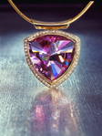
ВАЖНОЕ ЗНАЧЕНИЕ В ЭКСПЕРТИЗЕ ЮВЕЛИРНЫХ ИЗДЕЛИЙ ОТВОДИТСЯ ЭКСПЕРТИЗЕ ПРОБИРНОГО КЛЕЙМЕНИЯ, В ОСОБЕННОСТИ ПРОВЕРКЕ СООТВЕТСТВИЯ ПРОБИРНОГО КЛЕЙМА ТРЕБОВАНИЯМ, УСТАНОВЛЕННЫМ ГИПН. БЫЛО ПРОВЕДЕНО ИССЛЕДОВАНИЕ ПРОБИРНЫХ КЛЕЙМ С ИСПОЛЬЗОВАНИЕМ ЛУПЫ СКЛАДНОЙ TRIPLET С ДЕСЯТИКРАТНЫМ УВЕЛИЧЕНИЕМ (TRIPLET 10X).

Таблицы и диаграммы в MS Excel

Сравнительный анализ ювелирных изделий
(в магазинах России)
Наименование | Москва | Новосибирск | Барнаул
Зажимы | 40 | 30 | 20
Запонки | 30 | 20 | 15
Броши | 80 | 70 | 65
Колье | 45 | 33 | 23
Браслеты | 50 | 40 | 30
Подвески | 100 | 80 | 50
Кулоны | 60 | 50 | 40
Цепочки | 45 | 25 | 15
Серьги | 95 | 55 | 35
Кольца | 155 | 75 | 55

База данных в MS Access

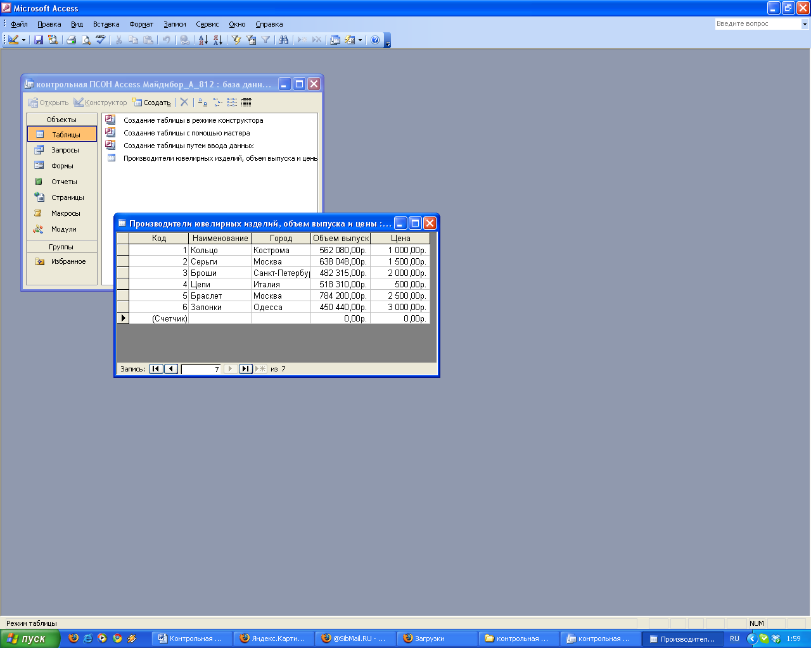

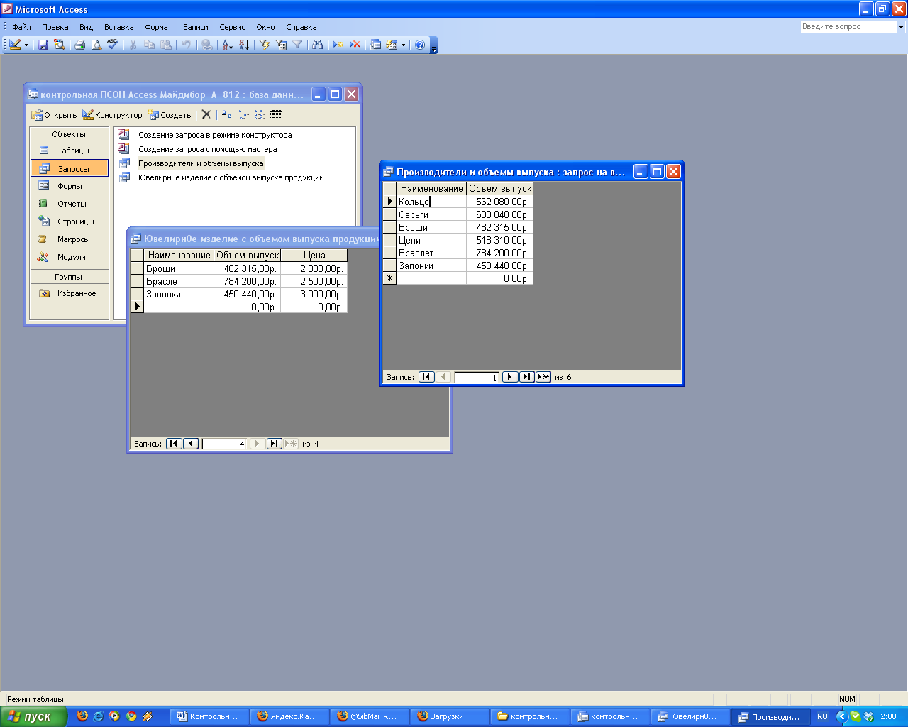

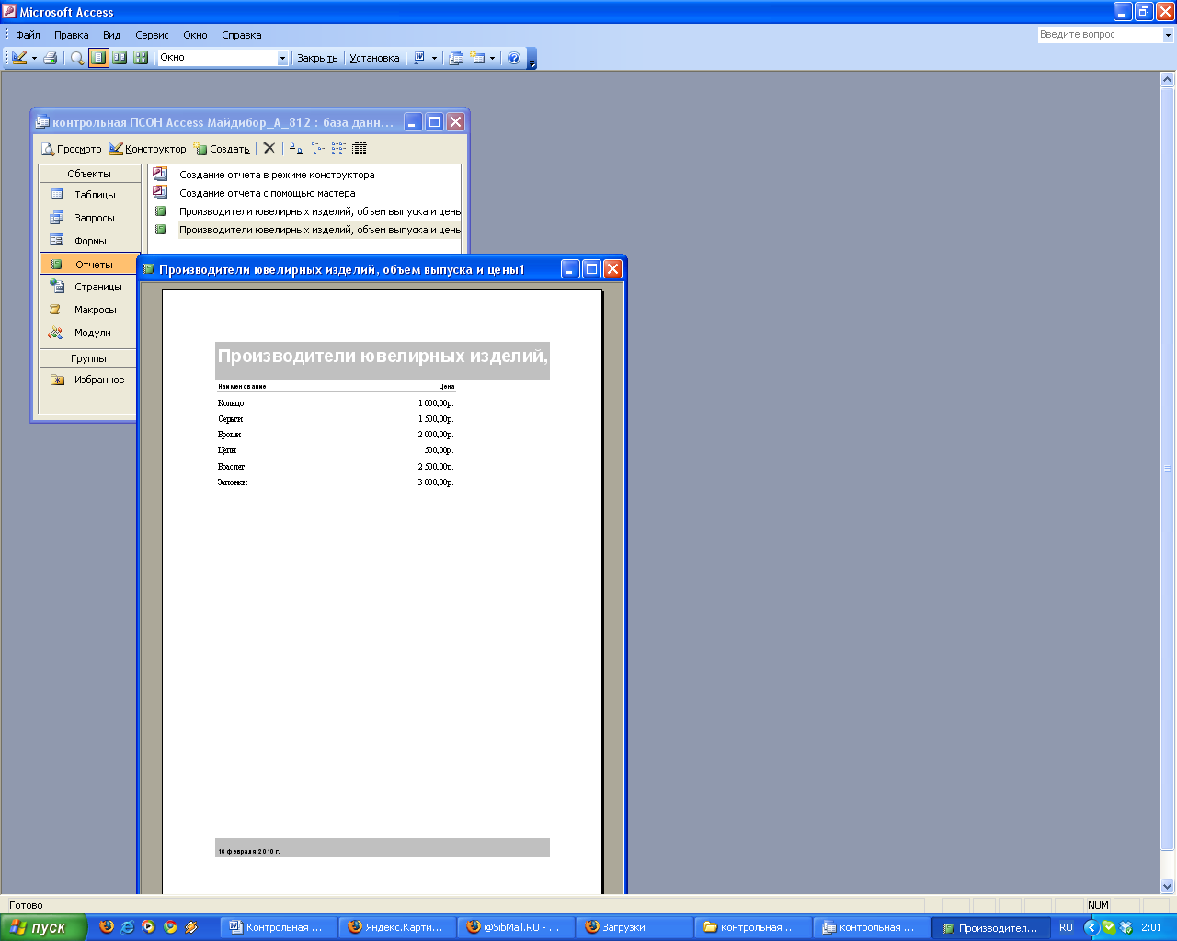

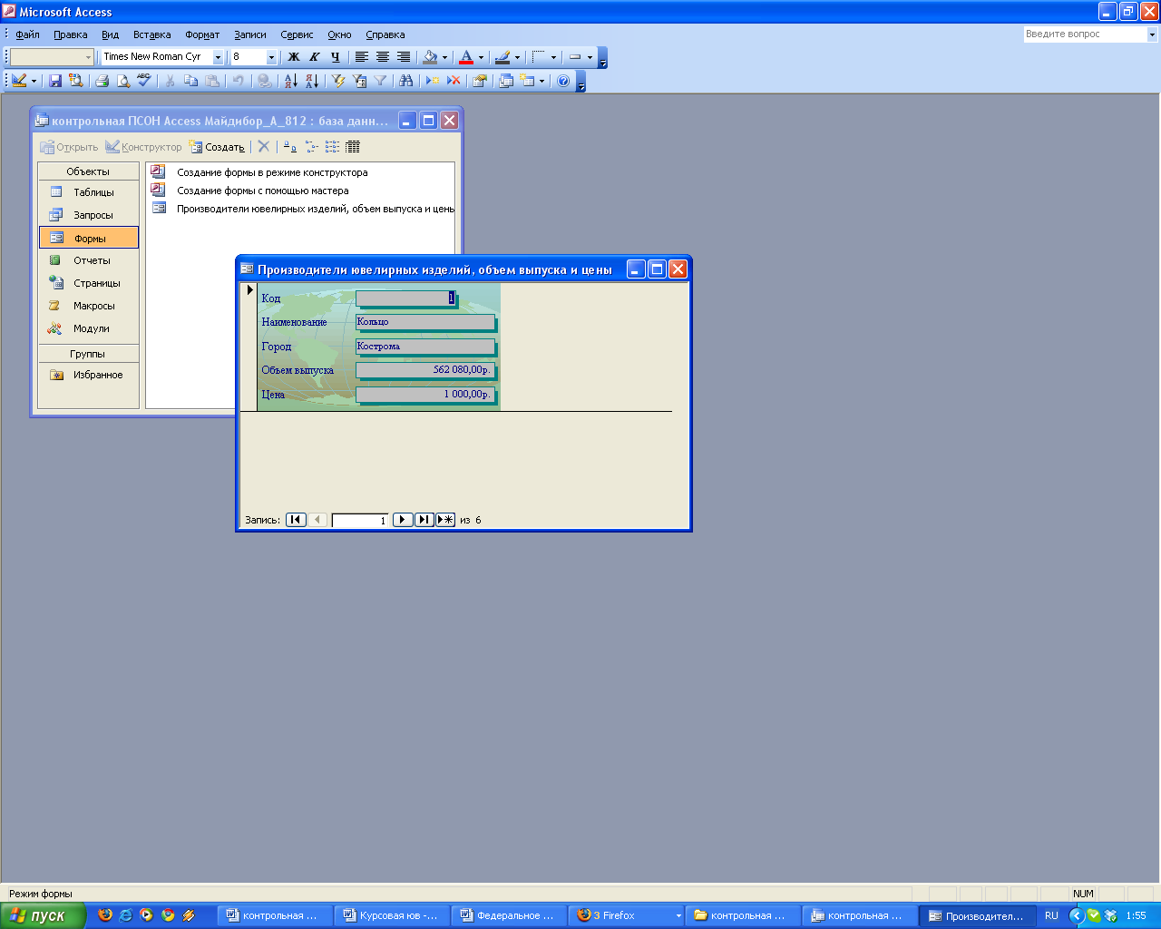

Презентация в PowerPoint

Список литературы

1. Варфоломеев, В. И. Программные средства офисного назначения / В. И. Варфоломеев. – М.: Практикум, 2001. – 80 с.
2. Варфоломеев, В. И. Практикум по пакетам прикладных программ / В. И. Варфоломеев, С. В. Назаров. – М.: Хронограф, 1998. – 128 с.
3. Перри, Г. Освой самостоятельно Microsoft Office 2000 за 24 часа / Г. Перри. – М.: Вильямс, 2003. –368 с.
4. Попкова, Е. Б. Система подготовки презентации Power Point / Е. Б. Попкова. – М: МГУК, 2000. – 28 с.

